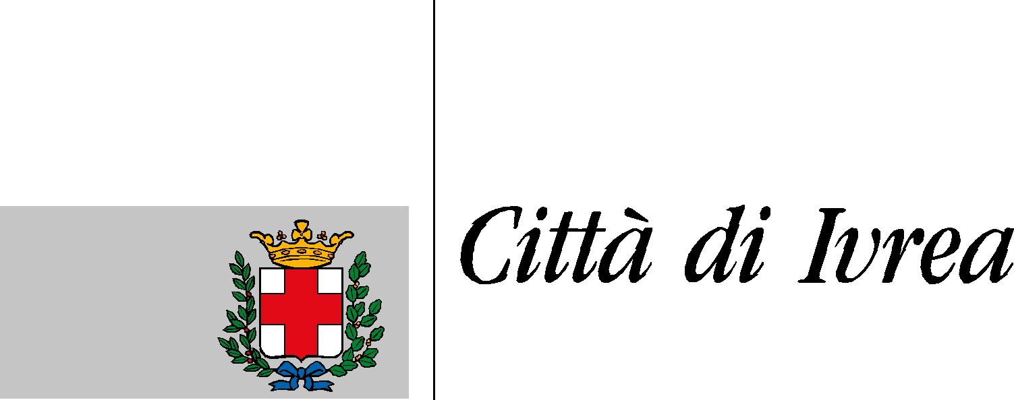
Città metropolitana di Torino

INFORMATIVA PER IL TRATTAMENTO DEI DATI PERSONALI ( PRIVACY )
ai sensi art 13 del Regolamento UE 2016/679

Secondo la normativa indicata, il trattamento dati di___________________________________
sarà improntato ai principi di correttezza, liceità, trasparenza e di tutela della riservatezza e dei diritti.
Il trattamento dei dati è effettuato per il perseguimento degli scopi istituzionali del Comune ai sensi dell' articolo 6 comma 1 lett. e) del Regolamento UE 2016/679 finalizzato a:
- Assegnazione alloggio di edilizia sociale da bando generale di concorso emesso dalla Città di Ivrea con ambito territoriale n. 24 in data 10 settembre 2019, ai sensi della L.R. n. 3 del 17 febbraio 2010 e s.m.i.
I dati potranno essere trasmessi a:
  - Commissione Assegnazione Alloggi c/o ATC Piemonte Centrale
  - ATC Piemonte Centrale
  - Enti Locali
  - Servizi Demografici
  - Servizi Sanitari
  - Enti Assistenza Sociale (consorzi, Caritas .......)
  - Guardia di finanza
  - altro ____________________________________________________________________
I dati saranno conservati per tutto il tempo in cui l’Ente sia soggetto all’obbligo di conservazione per finalità previste da norme di legge o regolamento.
L' interessato può chiedere al Titolare del trattamento l' accesso ai dati personali, la loro rettifica, la limitazione al trattamento ed ha il diritto di opporsi al trattamento; la cancellazione può essere richiesta solo nei casi in cui il trattamento non sia fatto in esecuzione di un obbligo di legge . E' esclusa la portabilità dei dati.
L' interessato può proporre reclamo all' autorità Garante per la privacy
L' interessato ha l' obbligo giuridico di fornire i dati, la mancata comunicazione o divieto di utilizzo comporta l'immediata sospensione dell'istruzione del procedimento
Non viene effettuata la profilazione

Il Titolare del Trattamento è il Comune di Ivrea,
con sede in Ivrea, Piazza Vittorio Emanuele, 1 - 10015 ,
privacy@comune.ivrea.to.it
Il Responsabile della protezione dei dati può essere contattato all' indirizzo mail dpo.privacy@comune.ivrea.to.it

Ivrea, __/__/____

PER PRESA VISIONE ____________________________________
(firma leggibile)

